HANDLEIDING
VESTIGINGSPLAATSEN VAPH-ONDERSTEUNING

Inhoud
1 Vestigingsplaatsen 2
2 Toevoegen Erkende activiteiten 3
2.1 Relatie Vestigingsplaatsen – Wegwijzer. 4
3 Een nieuwe site toevoegen 4
3.1 Sites/vestigingsplaatsen beheren 5
4 Gegevens aan een site/vestigingsplaats toevoegen 5
4.1 Contactgegevens toevoegen 6
4.2 Activiteiten toevoegen 6
4.2.1 Niet rechtstreeks toegankelijke hulp toevoegen 6
4.2.2 Rechtstreeks toegankelijke hulp toevoegen 9
4.3 Gegevens opslaan 9

- Vestigingsplaatsen
Het ingeven van vestigingsplaatsen?

Het VAPH werkt aan een volledig nieuwe applicatie Erkenningen onder de werktitel Hera. Eén van de nieuwe modules in Hera is de vestigingsplaatsen. Op dit moment zijn er geen registraties van plaatsen waar er collectieve zorg wordt aangeboden door de SE’s.
Op termijn zal er in de registratie van de voucher ook de plaats moeten aangeduid worden waar de ondersteuning gebeurt. Deze vestigingsplaatsen zullen daarvoor als basis dienen.
Wie kan de vestigingsplaatsen ingeven?
Elke medewerker van uw SE die de rol “Medewerker Wegwijzer” heeft, kan deze invullen.
Waar kunnen we de vestigingsplaatsen ingeven?
U logt in met uw gewone log in in het GIR of ISIS portaal en kikt dan door naar de Wegwijzer en Beheer Sites. https://isis.vaph.be/user/login

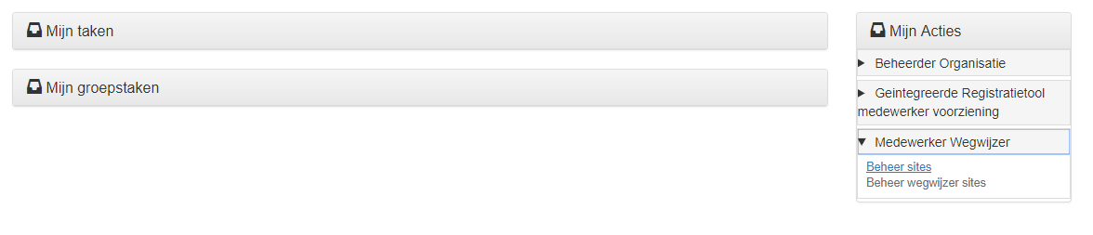

Vervolgens klikt u op de tab Vestigingsplaatsen.

U komt dan op de overzichtspagina.
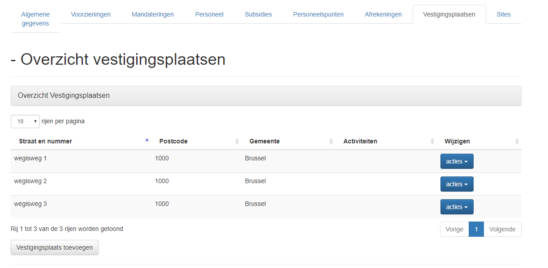
Standaard staan hier alle adressen weergegeven die u al via de wegwijzer heeft ingevuld. U kan nu via de “Acties” knop en vervolgens “wijzigen” de erkende activiteiten aan het adres toevoegen.

- Toevoegen Erkende activiteiten

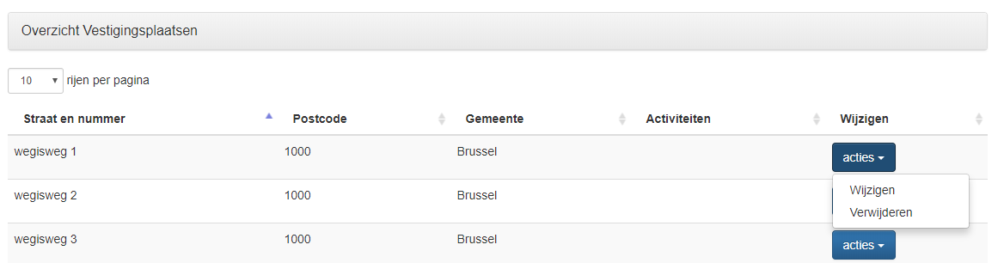

Als u op Wijzigen klikt komt u het detailscherm van de vestigingsplaats terecht.

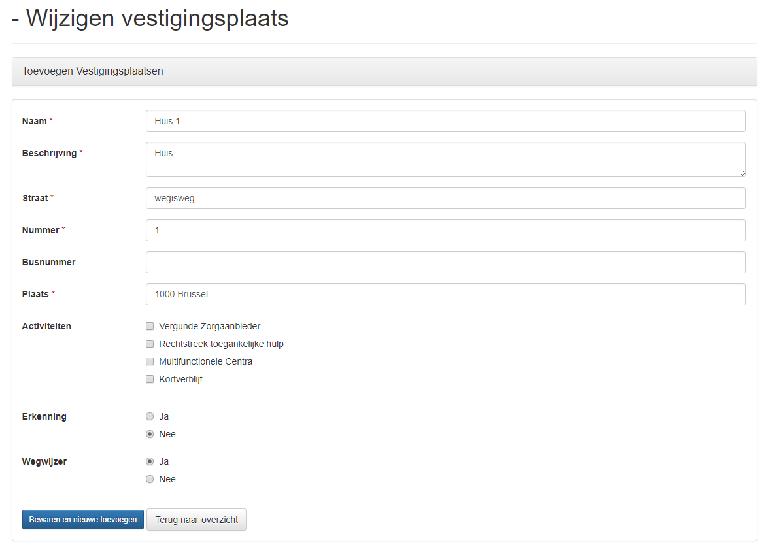
Volgende Velden kunnen ingegeven worden:

Naam: Dit is de naam van de plaats zoals weergegeven in de wegwijzer
Beschrijving: Dit is de beschrijving van de plaats zoals weergegeven in de wegwijzer.
Straat, nummer, postbus en plaats is het adres. Dubbele adressen mogen niet voorkomen.
Activiteiten: Dit zijn de activiteiten waar uw SE voor erkend is. U duidt hier de activiteiten aan die op dit adres worden aangeboden.
Erkenning: Als u hier “ja” aanduidt dan gaat dit adres door naar Erkenningen en GKB. (De zogenaamde “GKB-applicatie” is een verzameling van alle “voorzieningen” die worden erkend of gesubsidieerd, dan wel onder toezicht staan van het Vlaams Ministerie voor Welzijn, Volksgezondheid en Gezin.)
Wegwijzer: Als u hier “Ja” aanduidt dan wordt het adres dat u heeft ingegeven een site in de Wegwijzer.
  - Relatie Vestigingsplaatsen – Wegwijzer.
Alle adressen die u ooit ingaf in de wegwijzer staan nu onder vestigingsplaatsen. Nieuwe adressen maakt u vanaf nu aan onder Vestigingsplaatsen en daar kan u aanduiden of u dit adres al dan niet in de wegwijzer wil tonen.

In het platform kunt u uw aanbod bekend maken bij gebruikers. U kunt aangeven wat u als vergunde zorgaanbieder aanbiedt, waar u aanbiedt, voor wie en of u al dan niet capaciteit beschikbaar hebt. Het platform is geïntegreerd in ‘ISIS’. Er is een tabblad ‘Sites/Vestigingsplaatsen’ toegevoegd om op het platform te geraken.

- Een nieuwe site toevoegen

Het beginscherm geeft een overzicht van uw sites/vestigingsplaatsen. Een site/vestigingsplaats is een onderdeel van uw subsidie-eenheid waar één of meerdere vormen van ondersteuning aangeboden worden op eenzelfde locatie of vanuit eenzelfde locatie georganiseerd worden (bijvoorbeeld in het geval van mobiele begeleiding). Een subsidie-eenheid kan dus meerdere sites/vestigingsplaatsen hebben, naargelang het aantal locaties waar ze actief is. In deze handleiding vertrekken we van een fictieve SE. Alle gegevens die we in dit voorbeeld aan de SE toevoegen, zijn fictief.
Klik op “Site/vestigingsplaats toevoegen” om een nieuwe site/vestigingsplaats toe te voegen.
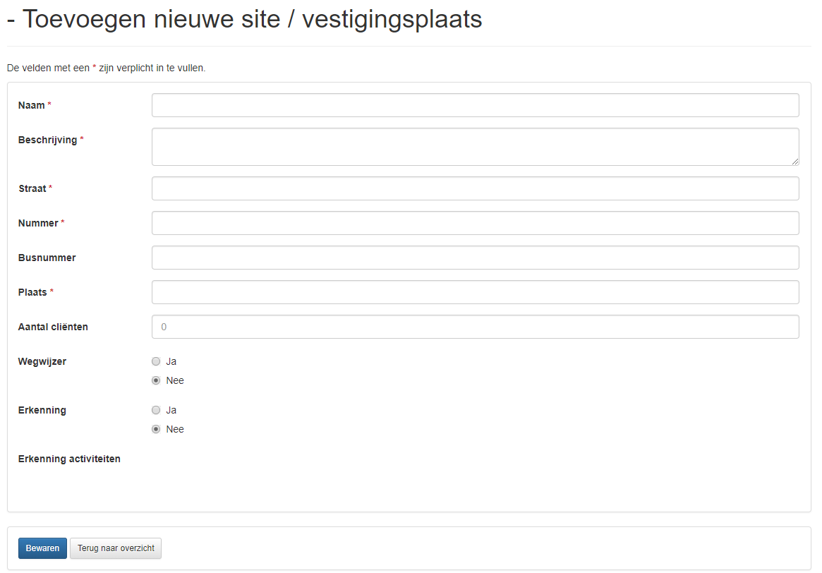

Vul de gegevens in en klik dan op “Bewaren”. U krijgt dan een overzicht van alle sites/vestigingsplaatsen die u hebt toegevoegd. U kunt dit meerdere malen herhalen vanaf de actie “Site/vestigingsplaats toevoegen” om meerdere sites/vestigingsplaatsen toe te voegen.
- Een subsidie-eenheid kan dus meerdere sites/vestigingsplaatsen hebben, naargelang het aantal locaties waar ze actief is.

Sites/vestigingsplaatsen beheren
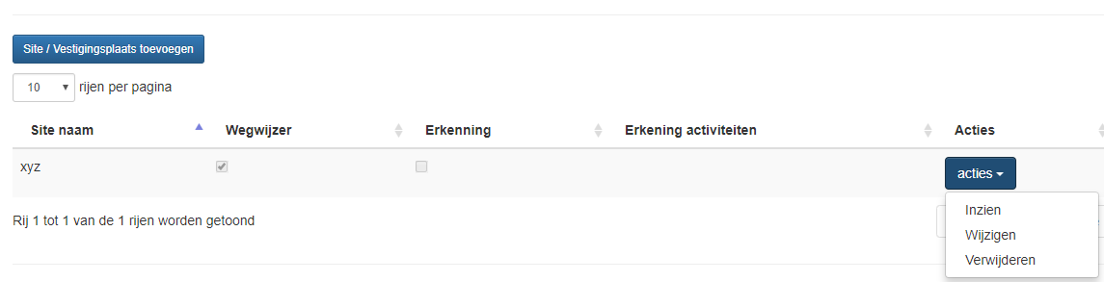

U kunt elke site ten allen tijde inzien, wijzigen of verwijderen.

Gegevens aan een site/vestigingsplaats toevoegen
Het is interessant om zoveel mogelijk gegevens aan uw sites, en uw SE toe te voegen, alsook om ze zo goed mogelijk up to date te houden (u kunt ten allen tijde de gegevens aanpassen, toevoegen of verwijderen). Zo krijgen gebruikers, en andere geïnteresseerde actoren een zo volledig mogelijk beeld van het aanbod binnen uw voorziening.

Klik op “wijzigen” om een activiteit toe te voegen aan een site. U komt op het volgende scherm. U kunt contactgegevens toevoegen en activiteiten toevoegen. Het is belangrijk dat u zowel de contactgegevens als de activiteitsgegevens per site telkens apart invoegt. Ook wanneer inhoudelijk dezelfde gegevens relevant zijn.

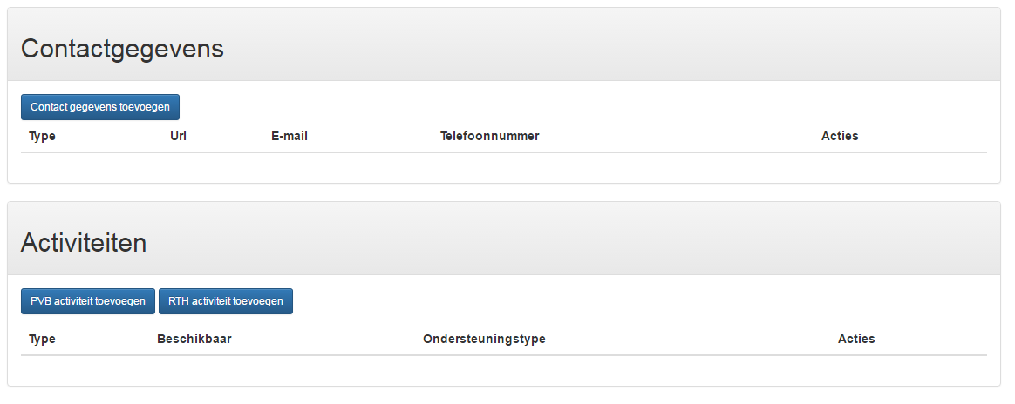

Contactgegevens toevoegen
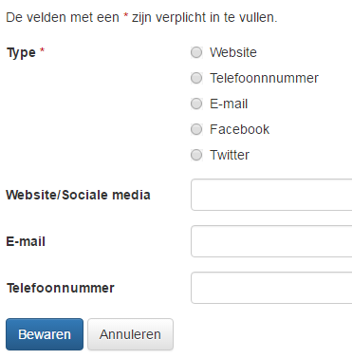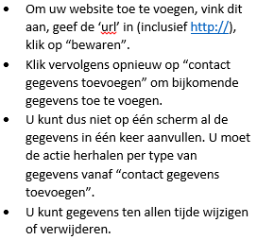
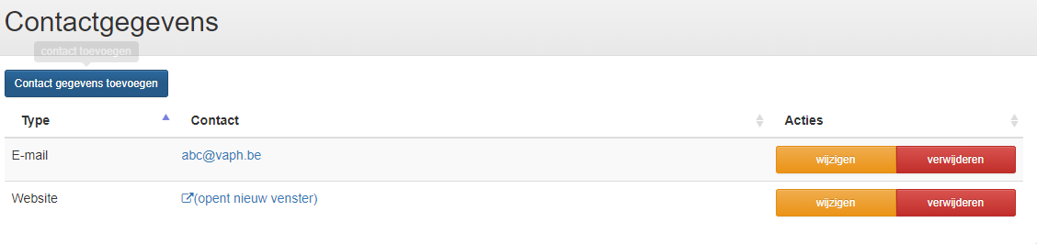

Activiteiten toevoegen
Een activiteit omhelst één type ondersteuningsfunctie. Indien u meer dan 1 ondersteuningsfunctie aanbiedt op uw site/vestigingsplaats, voegt u meerdere activiteiten toe. U kunt aan een site/vestigingsplaats zowel activiteiten in het kader van niet rechtstreeks toegankelijke hulp als in het kader van rechtstreeks toegankelijke hulp toevoegen. U hoeft dus geen aparte sites/vestigingsplaatsen aan te maken voor nRTH en RTH, maar wel apart de activiteiten op een site/vestigingsplaats toevoegen.

Niet rechtstreeks toegankelijke hulp toevoegen
Om niet-rechtstreeks toegankelijke hulp toe te voegen klikt u op “PVB activiteit toevoegen”.
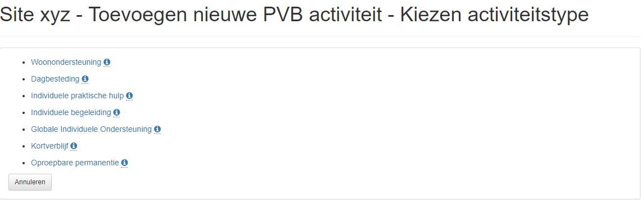

U kiest eerst omtrent welke ondersteuningsfunctie het gaat. Per activiteitstype moeten de gegevens apart ingegeven worden. Indien u meerdere types per site/vestigingsplaats heeft, herhaalt u de volledige actie vanaf “PVB activiteit toevoegen”.

Vul alle gegevens in. Afhankelijk van het gekozen activiteitstype kunnen de gegevens die u moet invullen verschillen. Wat extra uitleg bij een aantal velden.

Bij de beschrijving kunt u een samenvatting geven van uw aanbod binnen deze ondersteuningsvorm.

Bij doelgroepen kunt u meerdere opties aanklikken. U hoeft de actie dus niet per doelgroep te herhalen. Wanneer u neen aanduidt bij hoofddoelgroep zullen de gebruikers dit kunnen zien in de infofiche.
Bij betaalwijzes voert u in of u cash, voucher of beide methodes van betalen aanvaardt.

Bij afspraken rond planning zorg (woonondersteuning en dagbesteding) kan u eventuele afspraken die u heeft rond het vastleggen of plannen van de zorg ingeven.

Bij Leefkosten (woonondersteuning en dagbesteding) kan u opgeven wat eventuele extra kosten zijn die de cliënt kan opnemen. Bij woonondersteuning is dit specifiek in te geven per woonunit.

Bij verplichte afname (woonondersteuning en dagbesteding) kan u opgeven indien er bepaalde kosten verplicht zijn op te nemen of als er zorg is die moet gecombineerd worden binnen de voorziening.

Bij locatie zorgaanbod voert u de postcode van de gemeente of stad in waar het zorgaanbod doorgaat. Indien u meerdere postcodes ingeeft betekent dit dat de zorg niet op de site/vestigingsplaats aangeboden wordt maar in die verschillende gemeenten (bijvoorbeeld bij mobiele begeleiding). Indien u woonondersteuning of dagbesteding aangeduid hebt, vult u geen plaatsgegevens meer in. Het systeem neemt automatisch dezelfde plaats als uw site/vestigingsplaats.

- Het is belangrijk dat u deze gegevens zo volledig mogelijk invult. De gebruikers, of geïnteresseerde actoren zoeken namelijk gegevens op basis van de plaats waar zij ondersteuning nodig hebben. Indien de betreffende postcode niet in uw lijst is opgenomen, komt u niet uit de zoekmachine. (dezelfde opmerking geldt voor “doelgroepen”)
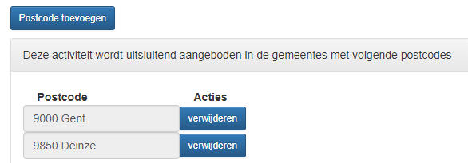

Klik op “bewaren” om de info van deze ondersteuningsfunctie op te slaan. Herhaal deze actie om meerdere ondersteuningsfuncties toe te voegen.

3.2.2 Woonunits toevoegen

Bij woonondersteuning kan u er ook voor kiezen om individuele woonunits toe te voegen. Om dit te doen kiest u, bij het ingeven van een woonondersteuning, op het einde bewaren en woonunit(s) toevoegen
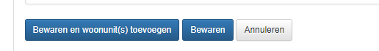
Bij woonunits kan u gedetailleerde info geven over het gebouw of de kamer waar de cliënt zal verblijven.

Bij naam geeft u de naam van het gebouw in.

Bij omschrijving omgeving kan u vertellen in wat voor gebied de residentie gelegen is of wat er te doen is in de buurt van de residentie.

U kan ook foto’s van het gebouw of de kamer toevoegen. Klik daarvoor op “bewaren en naar foto(‘s) beheren”.

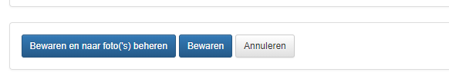

Klik daarna op foto uploaden

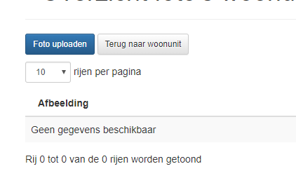

klik op choose file en kies een foto vanop uw computer.
U kan bij elke foto ook een beschrijving invoeren.
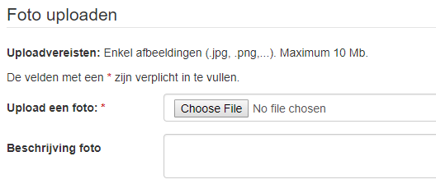

Indien u meerdere foto’s wil uploaden kan u klikken op “foto uploaden en hier blijven”. Indien dit de laatste foto is die u wilt uploaden, klik dan op “foto uploaden” en naar overzicht.

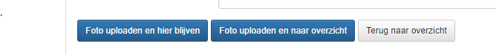

Rechtstreeks toegankelijke hulp toevoegen
Om rechtstreeks toegankelijke hulp toe te voegen, klik op “RTH activiteit toevoegen”. U krijgt een gelijkaardig veld. Ga op dezelfde manier te werk als bij het toevoegen van een activiteit in kader van niet rechtstreeks toegankelijke hulp.

Gegevens opslaan
U kunt ten allen tijde activiteiten toevoegen, aanpassen of verwijderen. Het is belangrijk dat u na het toevoegen van de verschillende activiteiten de gegevens ook nog eens opslaat binnen de site/vestigingsplaats. Klik op “Site bewaren” om de toegevoegde activiteiten definitief binnen uw site/vestigingsplaats te bewaren.

